日期：2013年5月29日12:00~13:00
座談：台灣大崩壞：挑戰沒有希望的未來
主講人：楊志良老師
主持人：王俊毅老師
紀錄人：圖書館施玥華

演講內容：
對台灣而言拼經濟只是手段，不是一種目標，更不是台灣真正的挑戰，先進國家發展的目標是幸福指數，而經濟只是其中一環。

台灣未來的挑戰—我們的政治人物和社會人士不願意面對台灣目前面臨的問題：不婚、不生、不養、不活。

- 台灣是高度不婚的社會。
- 人口是所有社會活動的基礎，但台灣總生育率逐年下降。
- 養不起孩子的社會，因此有越來越多的孩子遭到棄養。
- 自殺死亡人數雖然控制下來了，但是每年老年人自殺人數去逐漸上升，包含老年人他殺(原因多為疾病纏身)。父母大多帶著孩子自殺，是因為父母不相信社會有一個機制來幫助他的孩子，或者父母認為孩子是屬於自己的，他們並沒有將孩子視為獨立的個體。
結婚、生育養育下一代是人的本能，社會改變了現代人的結婚、養育下一代的本能，而我們的社會現在並沒有饑荒、沒有重大傳染病、沒有經濟崩盤，但卻發生人類史上不曾有的問題，也就是生育率下降，在未來台灣企業將面臨找不到員工的困境。

- 65歲以上需要的健保費用需要五萬多元，民國105年健保負擔將破150億，台灣人口結構以漸漸轉型為食之者眾、生之者寡的狀態，若該抽的稅不收，會造成台灣成為炒房的天堂，而過去十幾年來的總體經濟政策，是來懲罰勞動者，而資本家是最大受益者。

2008年主要已開發國家之總生育率，在多數的歐美國家為接近兩個孩子，北歐國家養育小孩到24歲只需個人總所得的百分之四，而台灣家長需負擔百分之六十以上，主要是因為北歐國家所抽取的稅是很高的，以瑞典為例，老師說他昰一個很了不起的國家，因為瑞典政府能有效運用稅收來做社會福利，且沒有一點的浪費與貪污問題。
一個國家的好壞，可以從稅收及其運用來評斷，而北歐國家生育率較高的原因是因為整個社會回歸互助的狀態。

幫助他人為什麼會愉悅呢？
孟子說人溺己溺，人飢己飢，不只是利他也是利己的，問題「己」是什麼？老師說他相信大部分的父母的「己」是孩子，父母願意犧牲自己的利益，讓孩子幸福，越是優秀的物種「己」是包含最大的，幫助他人會愉悅的原因是腦內會分泌使人愉悅的物質，然而因為人能互相幫忙，所以人是最強的生物，一個國家的人民能互相幫忙，這個國家就會強大。
台灣最大的希望在於台灣的人們是願意互相幫忙的。

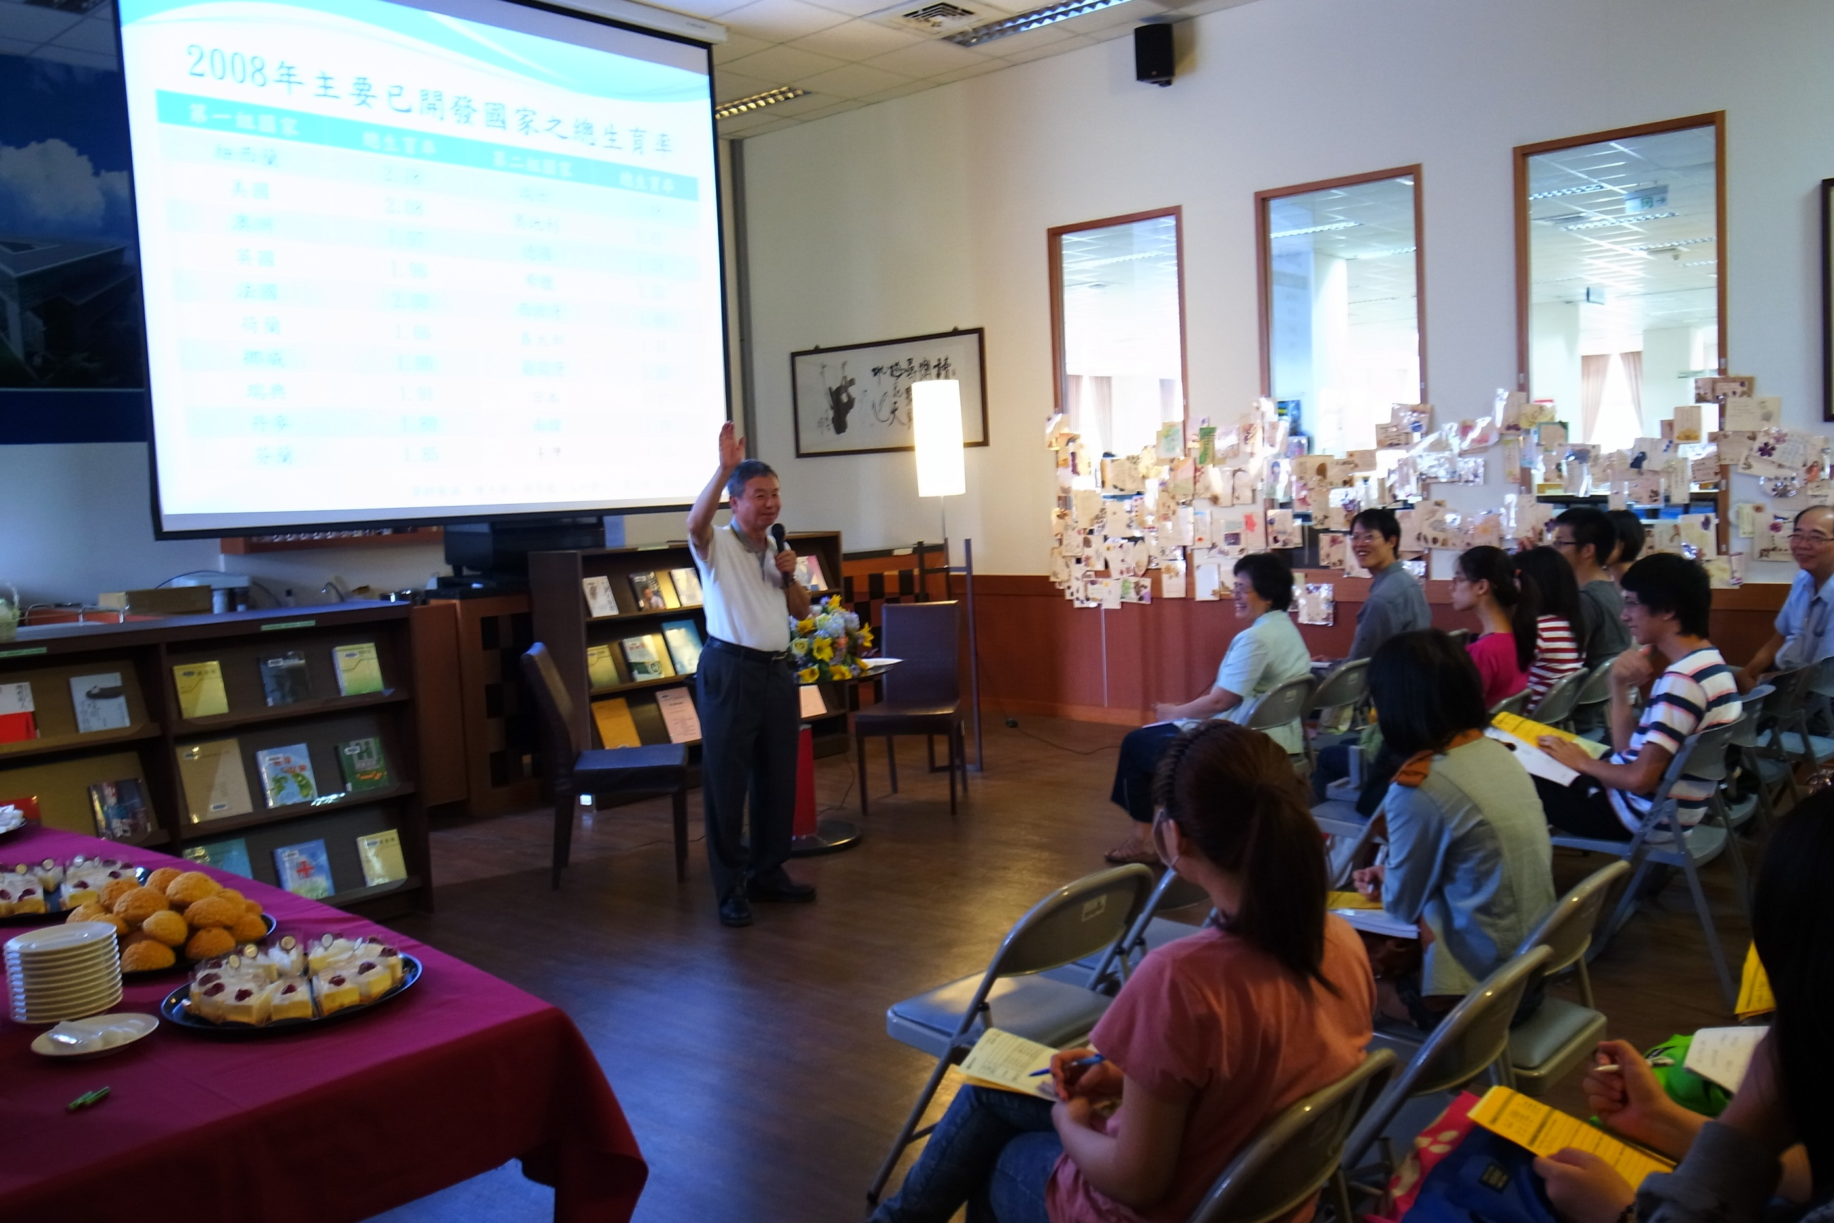
圖說：楊志良老師說明台灣現在的問題。

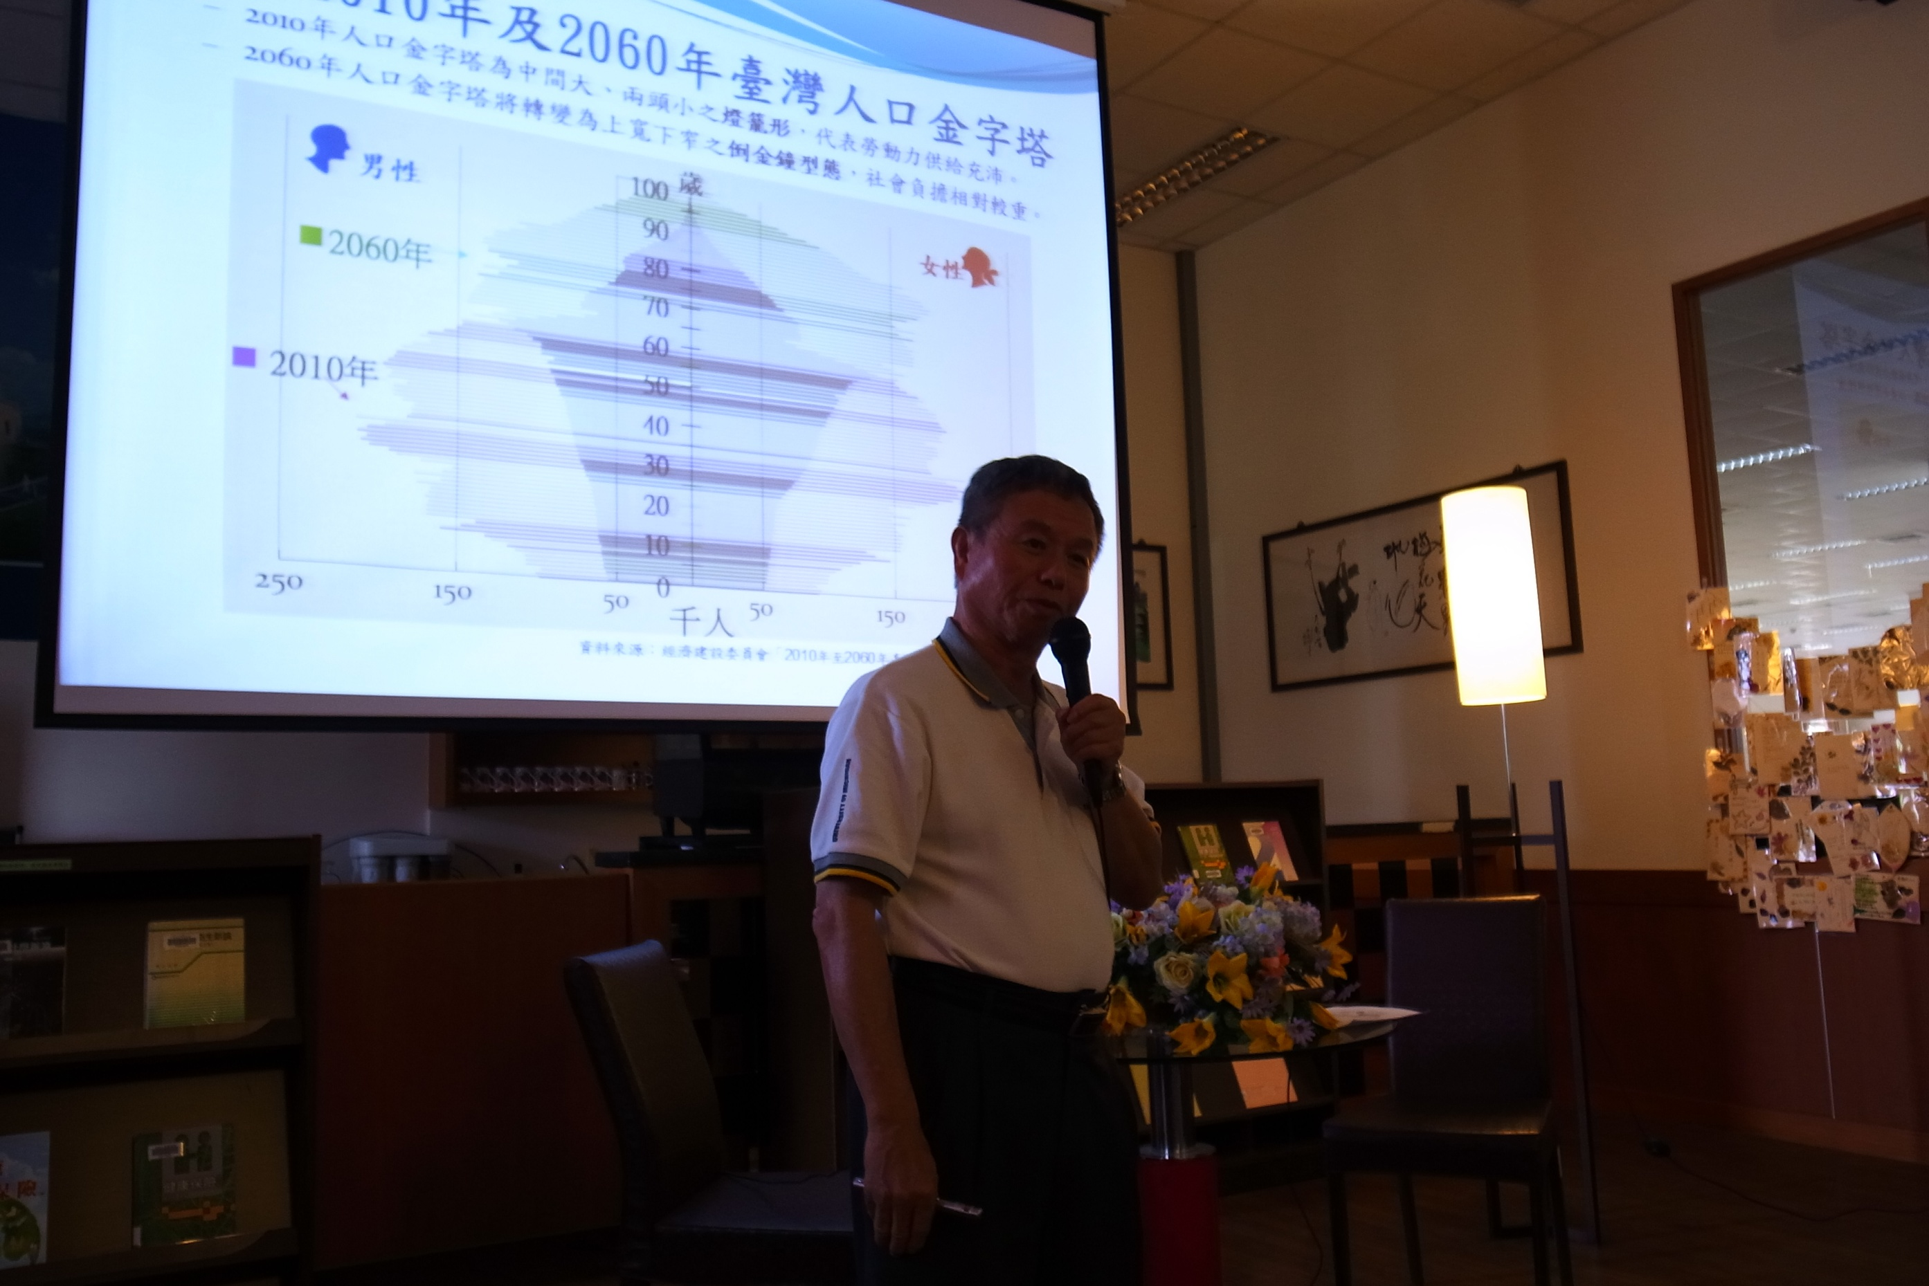
圖說：楊志良老師談論台灣人口減少的情況。

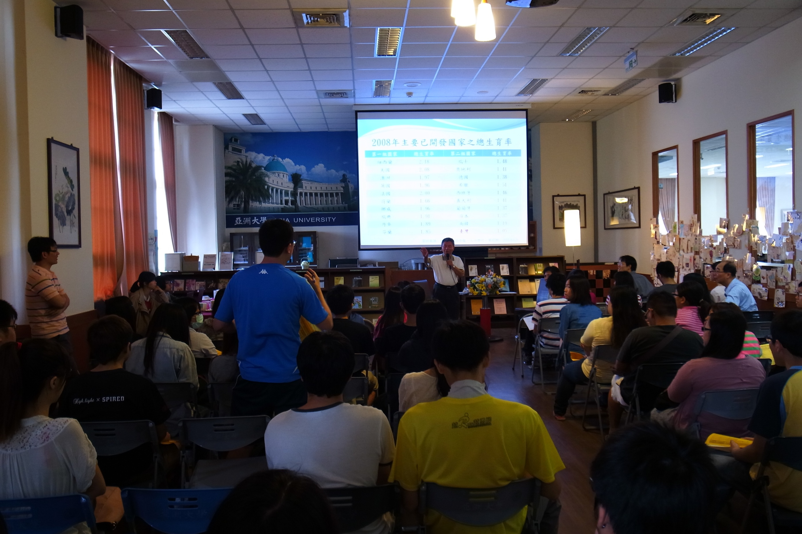
圖說：老師與同學進行相關議題的交流。

